新 书 推 荐
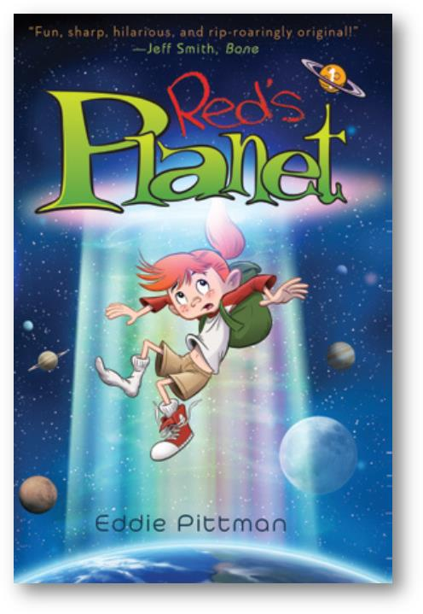
中文书名：《雷德的星球》
英文书名：RED’S PLANET
作 者：Eddie Pittman
出 版 社：Amulet Books
代理公司：Abrams/ANA
出版日期：2016年04月
代理地区：中国大陆、台湾
审读资料：电子稿/样书
页 数：192页
类 型：漫画小说（8-12岁）

内容简介：

《雷德的星球》（RED’S PLANET）是一部系列星际插画冒险小说，由迪士尼漫画家、网络漫画新星埃迪·皮特曼创作完成。自出2010年一月版以来，该作已获得两百六十万好评，深受读者喜爱。这部作品更在2013年获得美国漫画家协会创办的鲁本奖提名。

雷德是一个古怪活泼的小女孩，她今年十岁，一直渴望远离恼人的寄养家庭，生活在自己的世外桃源里。

一天，一个不明飞行物误将她绑架上了飞船，雷德就这样飞到了一个远得超乎她想象的地方——穿过银河，登上巨大的宇宙飞船。船主人是阿奎莱利星人，一种喜欢稀世珍宝的古老生物。然而不等船上的外星人发现雷德，这艘大飞船便撞上一个荒芜的小行星。这下雷德彻底掉进了一群外星人中间。好在雷德交到了新朋友，一个名叫塔威的灰色小外星人。现在雷德必须在这个星球上找到活下去的方法，避开贪婪的野生动物，还要对抗这个星球上坏脾气的管理员古斯。这显然不是她一直渴望寻找的世外桃源！

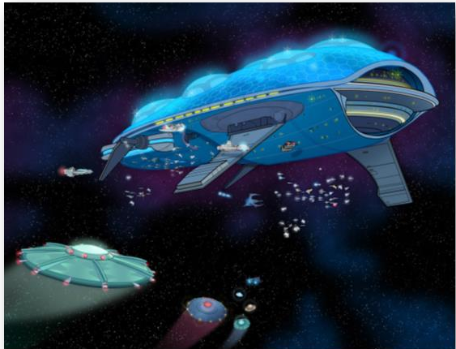

该系列第二部预计于2017年春季上市。

作者简介：

埃迪·皮特曼（Eddie Pittman）是一名获奖漫画家，从事动画、漫画与插画创作。他的动画事业由迪士尼动画公司拉开序幕，曾参与制作《花木兰》（Mulan）、《变身国王》（The Emperor’s New Groove）与《星际宝贝》（Lilo & Stitch）等作品。最近，皮特曼成为了迪士尼热播动画《飞哥与小佛》（Phineas and Ferb）的脚本/故事创作人。现在，皮特曼生活在美国佛罗里达州。 www.eddiepittman.com

谢谢您的阅读！
请将回馈信息发至：李馥辰(Cindy Li)
安德鲁﹒纳伯格联合国际有限公司北京代表处
北京市海淀区中关村大街甲59号中国人民大学文化大厦1705室, 邮编：100872
电 话：010-82509406
传 真：010-82504200
Email：Cindy@nurnberg.com.cn
网 站：Http://www.nurnberg.com.cn
新浪微博：http://weibo.com/nurnberg
豆瓣小站：http://site.douban.com/110577/


